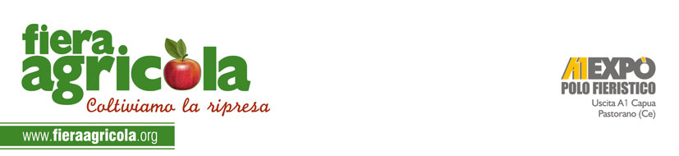
PRESENTATA OGGI A CASERTA LA DECIMA EDIZIONE DI FIERA AGRICOLA

Una Fiera di grande qualità e, soprattutto, con tante novità. Così è stata presentata stamane la decima edizione di Fiera Agricola alla Camera di Commercio di Caserta.
«La novità più importante riguarda l’ottava Mostra Nazionale della Bufala Mediterranea, che per la prima volta, grazie a Fiera Agricola si tiene a Caserta», ha dichiarato il presidente dell’A1 Expo, Antimo Caturano. «La Mostra, organizzata in collaborazione con l’Anasb, porterà oltre 120 capi da tutta Italia: con questo evento metteremo in risalto un emblema di Terra di Lavoro, ma anche una realtà zootecnica molto importante per tutta l’agricoltura italiana».
Fiera Agricola accenderà i riflettori anche su altre specie oltre a quella bufalina, grazie alla “Vetrina zootecnica delle razze allevate in Campania”, organizzata dall’Associazione Regionale Allevatori della Campania (Arac) in collaborazione con l’Associazione Italiana Allevatori (Aia). L’obiettivo è richiamare l’attenzione del grande pubblico sulle capacità del Mezzogiorno di creare prodotti di eccellenza. Ma il presidente dell’A1 Expo ha anche evidenziato il grande entusiasmo degli addetti ai lavori che, anche quest’anno, hanno fatto registrare adesioni più che soddisfacenti: «Anche quest’anno abbiamo avuto un ottimo riscontro tra gli operatori del settore: abbiamo registrato un aumento del 23% delle adesioni con i circa 250 espositori. Un dato che dimostra quanto “coltiviamo la ripresa” non sia solo uno slogan».
«Fiera Agricola non è solo la Fiera di Caserta ma è la Fiera di tutta la Regione Campania», ha detto invece l’assessore regionale all’Agricoltura, Daniela Nugnes. «In un momento così delicato come quello che stiamo vivendo, bisogna tener presente che, quando si parla di “Terra dei Fuochi”, si parla di terreni inquinati che sono solo una minima parte dell’intero terreno agricolo campano. Il nostro lavoro deve essere sinergico per dimostrare che, in Campania, parlare di agricoltura vuol dire senza ombra di dubbio parlare di eccellenza».
Altro tema importante di Fiera Agricola sarà l’internazionalizzazione delle imprese, con la presenza in Fiera delle delegazioni estere tra cui quella dell’Honduras, del Kenia, del Libano, nell’ottica di voler favorire l’incontro e lo scambio tra realtà economiche diverse e ricche di opportunità.
«Fiera Agricola non deve essere solo una manifestazione espositiva, ma deve attirare buyers internazionali per vincere la sfida sui mercati esteri», ha aggiunto l’assessore Nugnes.
« Puntiamo ad intensificare la presenza della Regione Campania a Caserta portandovi sempre più numerose fiere internazionali come questa – le ha fatto eco l’assessore regionale alle Attività Produttive, Fulvio Martusciello – Fiera Agricola è importante per il rilancio dell’economia campana, ma anche per avvicinare i giovani nella gestione dei sistemi produttivi, tra i quali il settore agricolo, che rappresenta un terreno fertile da coltivare e su cui investire».
A margine della conferenza, l’assessore Martusciello ha anche annunciato che l’otto aprile scorso è stato pubblicato nella Gazzetta Ufficiale il bando per la concessione ed erogazione delle agevolazioni in favore di programmi di investimento finalizzati al rilancio industriale delle aree di crisi della Campania e alla riqualificazione del suo sistema produttivo. I programmi di sviluppo industriale si realizzeranno anche nel comune di Caserta.
Alla conferenza stampa hanno preso parte anche il presidente della Camera di Commercio di Caserta, Tommaso De Simone; l’assessore all’Agricoltura della Provincia di Caserta, Stefano Giaquinto; il sindaco di Pastorano, Giovanni Diana; il sindaco di Caserta, Pio Del Gaudio; il direttore dell’Associazione Regionale Allevatori della Campania (ARAC), Maurizio De Renzis; il direttore dell’Associazione Nazionale Allevatori Specie Bufalina (ANASB), Angelo Coletta; il segretario della Confederazione Italiana Agricoltori (CIA) di Caserta, Nunzio Valentino e
il segretario della CNA di Caserta, Francesco Geremia.

Info:
Addetta Stampa: Mariarosaria Di Cicco
cell. +39 331 4103277 - e-mail: ufficiostampa@a1expo.com

